Příloha č. 1 Zadávací dokumentace

Technická specifikace židle typ A

Stohovatelná konferenční židle pérová s konstrukcí odděleného sedáku a síťované zádové opěry. Moderní a lehce působící design zaručující kvalitní a pohodlné sezení.
- Požadovaný počet židlí: 150 ks
- Židle bez područek
- Rozměry židle: cca V x Š x H: 830 x 515 x 530 mm
- Rozměry opěráku (tolerance 20 mm): výška 420 mm, šířka 470 mm
- Hmotnost: max. 7 kg
- Stohovatelnost: minimálně 4 kusy.
- Rám – pérový stohovatelný rám trubkového průřezu (ø cca 22 x 2,5 mm). Kluzáky bez ostrých hran s filcem. Povrchová úprava rámu chromová.
- Sedák – čalouněný pěnou PUR o tloušťce min. 4 cm, objemovou hmotností 45 kg/m3
a potažený látkou – specifikace níže. Přední hrana sedáku má dostatečné zaoblení, aby nedocházelo k nežádoucímu tlaku na spodní část nohou sedícího. Materiál plastů polyamid.
- Opěrák – ergonomicky tvarovaná zádová opěra čalouněná samonosnou síťovinou, zaručující dostatečnou podporu v bederní oblasti zad a volnost pohybu při záklonu. Zádová opěra je bez ostrých rohů a s dostatečným prohybem ve svislém směru tak, aby v žádné poloze nedocházelo k nežádoucímu tlaku na záda sedícího. Materiál plastů polyamid.
- Potah
Sedák:
barva červená (obdoba typ ERA 2043*)
materiál 100% polyester
hmotnost ± 5 % - 320 g/m², 448 g/ b.m
šíře – cca 140 cm
odolnost proti oděru / martindale - 100 000
odolnost proti žmolkování / skupina – min. 4
Stálobarevnost / skupina – min. 5
odolnost proti ohni - BS EN 1021 -2:2014, BS 7176:2007, low hazard.
Opěrák: síťovina černá, materiál: polyester s polyamidem a elastanem,
- Výrobek musí splňovat evropskou normu stanovující požadavky bezpečnosti a pevnosti, nutno doložit certifikátem ČSN EN 16139:2013.
- Záruka minimálně 5 let
- Nosnost min. 120 kg

Zadavatel trvá na dodržení všech výše uvedených požadovaných technických parametrů židle.

* Dodavatel je oprávněn nabídnout rovnocenné řešení.

Referenční výrobek firmy RIM CZ a.s., typ NET 685A*
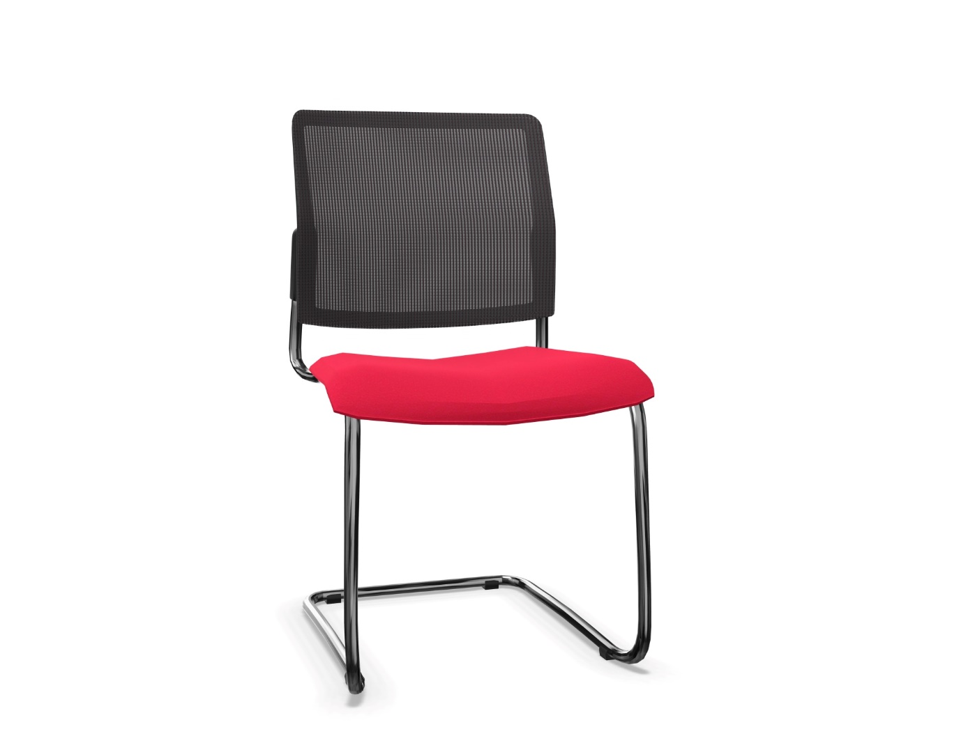

* Dodavatel je oprávněn nabídnout rovnocenné řešení.

